**Praktikum Pengantar Teknologi Geospasial**

**Program Studi Alih Jenis Ilmu Komputer**

**Departemen Ilmu Komputer**

**Institut Pertanian Bogor**

Nama Anggota Kelompok :

1. Renisa Khairiyah Wianti (G64164024)
2. Riffan Alfarizie (G64164033)
3. Novita Vera H. Hasibuan (G64164061)

**Aplikasi Pencarian Lokasi Kuliner di Kota Bogor berbasis Android**

**(Makan Kuy)**

**Latar belakang**

Bogor merupakan salah satu kota yang memiliki wisata kuliner yang beragam, mulai dari pedagang kaki lima hingga restoran. Keragaman wisata kuliner tersebut belum diketahui oleh semua wisatawan. Wisatawan biasanya hanya mengetahui tempat kuliner yang sudah terkenal atau rekomendasi dari kerabat yang sudah pernah mengunjungi tempat tersebut. Selain itu, kurangnya informasi tentang tempat kuliner yang dituju membuat wisatawan sering mendapat kesulitan dalam mencari lokasi, rute untuk menuju lokasi, serta informasi tempat kuliner yang dituju seperti waktu buka, ketersediaan tempat duduk, dan menu yang tersedia.

**Rumusan Masalah**

Adapun rumusan masalah yang akan dibahas adalah bagaimana membuat aplikasi yang dapat memberikan informasi tentang restoran di Kota Bogor serta dapat membantu wisatawan melakukan pencarian restoran, dan pemesan tempat pada restoran yang dituju berbasis Android.

**Tujuan**

Adapun tujuan dari aplikasi ini adalah :

1. Memberikan informasi kepada wisatawan tentang daftar restoran yang ada di Kota Bogor
2. Membantu wisatawan untuk menemukan restoran terdekat dari lokasi wisatawan
3. Memberikan informasi kepada wisatawan tentang restoran yang ingin dituju
4. Membantu wisatawanuntuk melakukan pemesanan tempat pada restoran yang dituju

**Fungsi-fungsi yang ingin dibuat**

Adapun fungsi-fungsi yang ingin dibuat dalam aplikasi ini adalah :

1. Pencarian restoran berdasarkan kategori dan lokasi terdekat dari wisatawan
2. Pemberian petunjuk jalan menggunakan *Google Maps*
3. Proses pemesanan tempat yang dilakukan oleh wisatawan
4. Wisatawan dapat memberikan *review* dari restoran

**Teknologi yang akan digunakan**

Aplikasi yang akan dibuat terdiri dari 3 user yaitu Konsumen, Admin, dan Pengelola restoran. Aplikasi untuk konsumen akan dibuat dengan basis Android dan untuk admin serta pengelola restoran dengan basis web.

**Sumber data yang digunakan**

Data peta diambil menggunakan API dari Google maps, sedangkan data restoran dimasukkan oleh user

**Entity Relationship Diagram (ERD)**

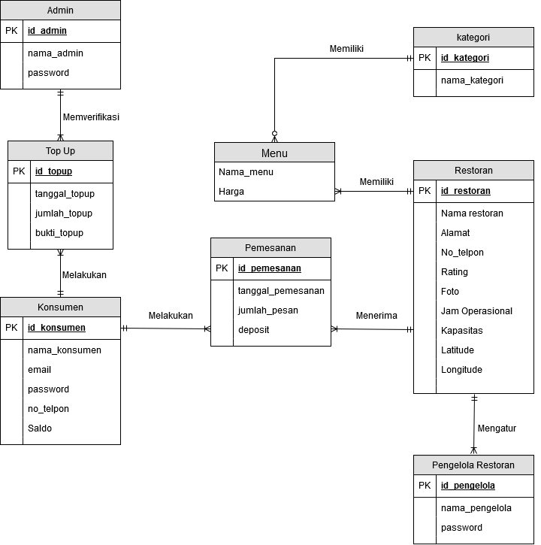

**Skema Relational**

